دکتر صفورا طاهری
دکترای تخصصی(PhD) بهداشت باروری
عضو هیات علمی گروه مامایی


برنامه هفتگی نیمسال اول 1402-1403
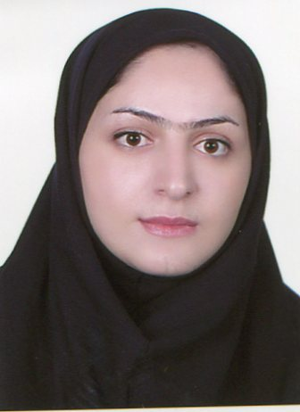

E-mail : taheri_safura@yahoo.com

ساعت  ایام هفته | 10-7:30 | 12-10 | 14-12 | 16-14 | 16-18
شنبه | کارآموزی | کارآموزی | کارآموزی | حضور در دانشکده | -
یک شنبه | کارآموزی | کارآموزی | کارآموزی | حضور در دانشکده | -
دوشنبه | حضور در دانشکده | بهداشت 3( 1 واحد)  بهداشت مادر و نوزاد( نیم واحد) | حضور در دانشکده | پرستاری سالمندان 2(نیم واحد) | -
سه شنبه | کارآموزی | کارآموزی | کارآموزی | مشاوره دانشجویان | -
چهارشنبه | کارآموزی | کارآموزی | کارآموزی | حضور در دانشکده | -

از تاریخ 1/7 لغایت 30/7 روزهای شنبه و یکشنبه عصر کارآموزی زایمان طبیعی و غیرطبیعی بخش زایشگاه بیمارستان آیت اله طالقانی
از تاریخ 25/7 لفایت 18/8 روزهای دوشنبه تا چهارشنبه صبح کارآموزی نوزاد سالم بخش زایشگاه بیمارستان آیت اله طالقانی
از تاریخ 16/8 لغایت 6/9 روزهای سه شنبه و چهارشنبه صبح کارآموزی بهداشت مادر و کودک مرکز بهداشتی شماره 1
از تاریخ 7/9 لغایت 27/9 روزهای دوشنبه تا چهارشنبه صبح کارآموزی بارداری طبیعی بخش ادمیت بیمارستان آیت اله طالقانی
از تاریخ 28/9 لغایت 14/10 روزهای دوشنبه تا چهارشنبه صبح کارآموزی زایمان طبیعی و غیرطبیعی زایشگاه بیمارستان آیت اله طالقانی

 دانشجویان و مراجعین محترم برای هماهنگی جلسات مشاوره، می توانند از طریق آدرس ایمیل اقدام به تنظیم قرار قبلی نمایند.
.

